一、某32位MIPS型计算机，其存储器按字编址，存储片段如下：

|  |  |  |  |  |
| --- | --- | --- | --- | --- |
| 存储器地址  （十六进值） | 存储内容  （形式化表示） |  | 寄存器地址（二进值） | 寄存器内容（十进制） |
| 00000000 | addi rd, rs, 10 |  | 01000 | 10 |
| 00000004 | lw rt, offset(rs) |  | 01001 | 20 |
| 00000008 | beq rs, rt, label |  | 01010 | 17 ->20 |
| 0000000C | 00000008H |  | 01011 | 11 |
| 00000010 | 0000000AH |  | 01100 | 13 |
| 00000014 | 0000000BH |  | 01101 | 15 |

若指令的各段代码对应的十进制数为：rs=8, rt=9, rd=10, offset=10, label=8

1. add指令执行后，PC寄存器和rd寄存器中的内容分别是什么？
2. lw指令执行后，PC寄存器和rt寄存器中的内容是什么？
3. beq指令执行后，PC寄存器的内容是什么？

二、修改下面的数据通路，使其可以完成sw rt, rs , immm16指令的数据通路。

三、单周期RSIC CPU 的一种类型的指令结构和数据通道如下图，CPU 执行各条指令时，控制器产生的控制信号值将会随之变化。填充下面表格

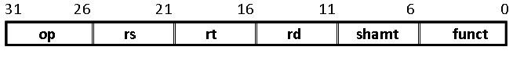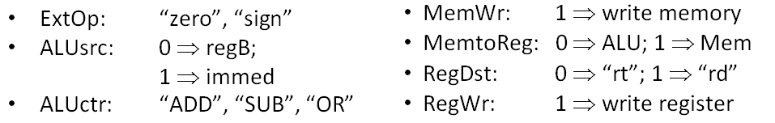

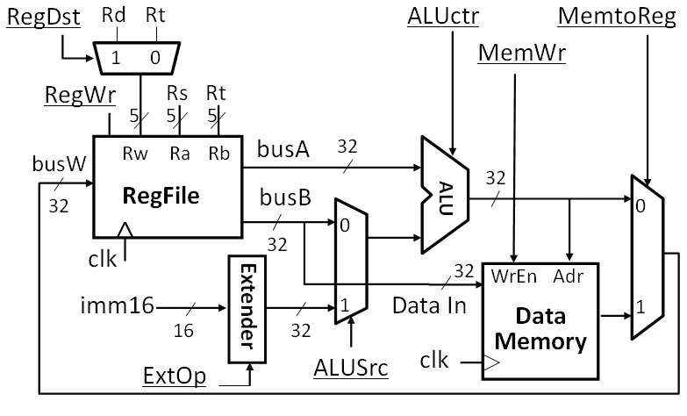

**执行下面程序段，每条指令对应的控制信号进行变化。请将控制信号值填在下面表中。**

**addu $10, $11, $12 //执行R[rd] = R[rs] + R[rt]**

**ori $10, $15, AAH //R[rt] = R[rs] OR ZeroExt[Imm16]**

|  |  |  |  |  |  |
| --- | --- | --- | --- | --- | --- |
| **指令** | **RegDst** | **ALUSrc** | **ALUctr** | **MemWr** | **MemtoReg** |
| **addu $10,$11,$12** | **1** | **0** | **addu** | **0** | **0** |
| **ori $10, $15, AAH** | **0** | **1** | **or** | **0** | **0** |

1. 下图是一个简单的算术逻辑运算器ALU,

（1）完成两个有符号数据值的比较大小功能，以便输出0 或者1

请问SUBctr=? 1 OPctr=? 2 SIGctr=? 1

（2）完成两个无符号数据值的比较大小功能，以便输出0 或者1

请问SUBctr=? 1 OPctr=? 2 SIGctr=? 0

